ZAJĘCIA OTWARTE – 18.12.2020r

Nauczyciel prowadzący- Katarzyna Świdurska
Tematyka kompleksowa: Wesołych Świąt!
Temat dnia: W świątecznym nastroju
Aktywność plastyczno – techniczna

Cel ogólny: Poznawanie zwyczajów bożonarodzeniowych, uwrażliwienie na piękno przeżywania świąt w gronie rodzinnym, wzmacnianie więzi emocjonalnej w grupie przedszkolnej, przeliczanie w dostępnym zakresie, usprawnianie zdolności manualnych dzieci podczas przygotowywania choinek

Oczekiwane osiągnięcia dzieci:
-umie poruszać się rytmicznie zgodnie z akompaniamentem
-prawidłowo reaguje na polecenia i sygnały
-skupia uwagę na słuchanym opowiadaniu
-potrafi swobodnie wypowiedzieć się na określony temat
-zna zwyczaje i tradycje związane z obchodami Świąt Bożego Narodzenia
- potrafi liczyć w zakresie 5
- posługuje się określeniami wielkości: mały, duży, średni.
- wykonuje prace plastyczna – choinkę
- wymienia świąteczne tradycje (łamanie się opłatkiem, sianko pod obrusem, ubieranie choinki, dodatkowe nakrycie dla niespodziewanego gościa, itp.)
- umiejętnie klasyfikuje bombki

Metody:
- Słowna: opowiadanie, rozmowa, objaśnienia;
- Czynna: działanie dzieci (wyklejanie , zabawa muzyczno – ruchowa);
- Oglądowa: ilustracje
- Burza mózgów

Formy pracy:
-indywidualna
-zbiorowa
- w grupach

Środki dydaktyczne:
Opowiadanie pt.: „ Zaczarowana Choinka” ilustracje do opowiadania „Zaczarowana choinka”, Płyta CD, tamburyn, szarfy, szablon choinki, szablon bombki, bombki, zielone składane koła po 6 szt, klej, kolorowy brokat, wata, bibuła, itp.

Przebieg zajęć:
1. Zabawa ilustracyjno-ruchowa ze śpiewem „Uśmiechnij się”
(Na melodię zabawy „Taniec pingwina”)
O jak przyjemnie i jak wesoło (wysuwamy do przodu na zmianę nogi)
Być razem w ten świąteczny czas. (wysuwamy do przodu na zmianę nogi)
uśmiech do mamy, (odwracamy głowę w lewo)
uśmiech do pani, (odwracamy głowę w prawo)
Uśmiechnij, uśmiechnij, uśmiechnij się! (podskakujemy 3 razy)
(zabawę powtarzamy kilka razy)

2. Zabawa integracyjna : „Pieczemy ciasto” Klanza
Dzieci naśladują w rytm muzyki czynności związane z pieczeniem ciasta (mieszanie, wybijanie jajek: stuk, chlup, siup, ugniatanie, wałkowanie, dekorowanie, posypywanie, częstowanie)

3. Zabawa z kolorami
Dzieci biegają z szarfami różnego koloru, na znak dzieci zatrzymują się i szukają tego samego koloru szarfy, a następnie robią duże koło. Zabawa powtarzana jest kilkakrotnie.

3. Słuchanie opowiadania „Zaczarowana Choinka”
Rozmowa na temat opowiadania
-Jakie postacie wystąpiły w opowiadaniu? (choinka, zajączek , wiewiórka)
-Jak miały na imię?
- Co przyniósł Rudzik z domu?
- Dlaczego zwierzątka ozdobiły choinkę?
- Co znalazły zwierzątka pod drzewkiem?
- Jak myślicie, dlaczego zwierzątka otrzymały prezenty?
- Znacie jeszcze inne tradycje Świąt Bożego Narodzenia?

4. Wspólne zaśpiewanie piosenki o choince „ Choinko piękna jak las”.
5. Klasyfikacja bombek
Dzieci segregują bombki ze względu na kształt, kolor, wielkość, a następnie umieszczają bombki w odpowiednie szarfy.

6. Układanie rytmów z choinek i bombek
Dzieci układają rytmy 1 lub dwie sekwencje w zależności od możliwości dziecka

7. Zadanie dydaktyczne „Ubieramy choinkę”
Dzieci otrzymują w kopertach szablon choinki i bombek o różnej wielkości ( 2 małe, 3 średnie i 4 duże) układają bombki na szablonach według zasady: największe na dole, najmniejsze na górze, średnie po środku. Przeliczanie bombek, udzielanie przez dzieci odpowiedzi na pytania:
- Czym różnią się bombki?
-Ile jest wszystkich bombek?
-Ile jest najmniejszych bombek?
-Ile jest średnich bombek?
-Ile jest najmniejszych bombek?

8. Zabawa ruchowa „Ułóż bombki”
Dzieci otrzymują paski bibułek w różnych kolorach. Określają jej kolory. Poruszają się na dywanie w rytmie wygrywanym przez nauczyciela na tamburynie, podczas przerwy w grze dzieci układają przed sobą bombki w różnym kształcie.

9. Wykonanie choinek świątecznych przez dzieci z wykorzystaniem przygotowanych materiałów.
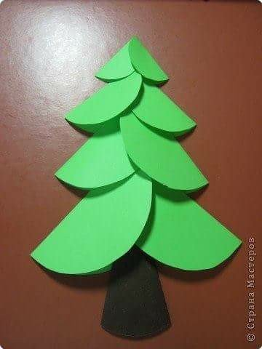
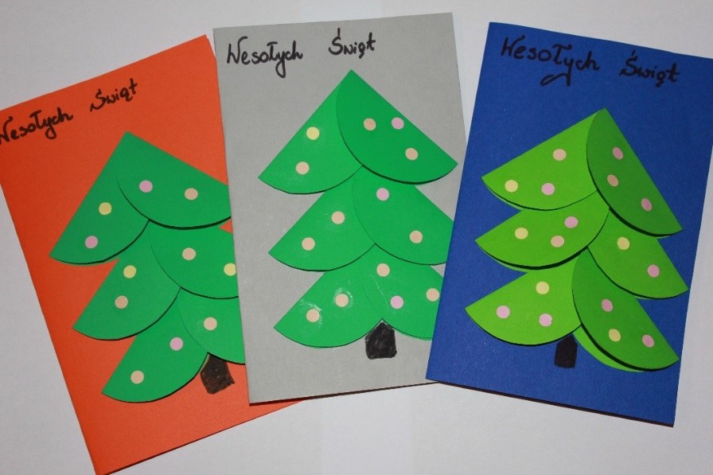

10. Podziękowanie dzieciom za udział w zajęciach.

Załącznik nr1
Opowiadanie pt.:” Zaczarowana choinka”

ZACZAROWANA CHOINKA

Była wigilia Bożego Narodzenia. Szaraczek obudził się rano i zobaczył, że padający przez całą noc śnieg przykrył wszystko wokół. Pospieszył więc, aby odśnieżyć ścieżkę prowadzącą do domku. Rudzik zjechał właśnie na sankach.
- Chodź się pobawić! – zawołał.

Po odśnieżeniu dróżki usiedli na saneczkach i zjechali w dół stoku.
- Uwaga! – krzyknął jelonek. – Przed wami drzewo!
Ale było już za późno – sanki wpadły z impetem na niewielką choinkę.
- Au! To bolało! – rozległ się głos….ale nie należał do żadnego z przyjaciół.

To choinka przemówiła do zwierzątek!
Na szczęście nikomu nic się nie stało, a do magicznego drzewka zaczęli się schodzić mieszkańcy lasu.
- Udekorujemy cię na święta! – ucieszył się Rudzik i przyniósł z domku łańcuchy i bombki.

Tej nocy znów padał śnieg, a leśne zwierzątka śpiewały i tańczyły wokół drzewka. Mała choinka była zachwycona. To była bardzo dziwna noc, a do tego poznała tylu nowych przyjaciół. Świąteczne drzewko postanowiło więc, że zrobi im niespodziankę.

Następnego ranka, gdy zwierzęta przyszły znów do drzewka, znalazły pod choinką mnóstwo prezentów. Bardzo się ucieszyły, a choinka była bardzo zadowolona, że udało jej się czarować tej nocy.

Załącznik nr 2
Ilustracje do opowiadania
